M南邮学生版安装使用说明
一、M南邮学生版手机APP的安装
使用安卓手机和苹果手机的用户，扫描下方二维码下载安装：


二、系统登录
点击桌面应用”M南邮学生版”打开应用，使用统一认证账号登录（默认账号为学号，初始密码为身份证后6位或者正方系统密码）。需要查询统一认证密码的学生，请咨询信息化建设与管理办公室相关人员，联系电话：025-83492019。需要查询正方系统密码的学生，请与自己的辅导员联系。
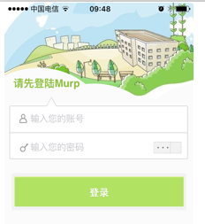

三、功能使用说明
（1）日程安排
- 最新安排：包含最新的课程安排。暂时不包含考试安排和调停课信息。
- 本/下周课程：包含本周和下周学生个人课表。
- 点击图形化课表中的某一门课，可以查看课程信息、上课时间地点、老师信息。
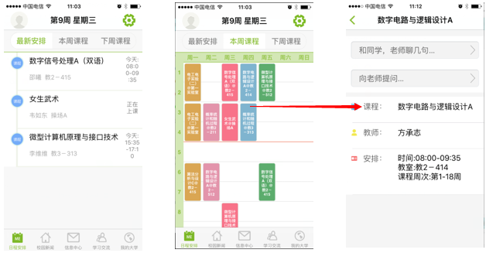
（2）校园新闻
在这个功能下面可以浏览阅读到学校各主要部门发布的最新通知公告。
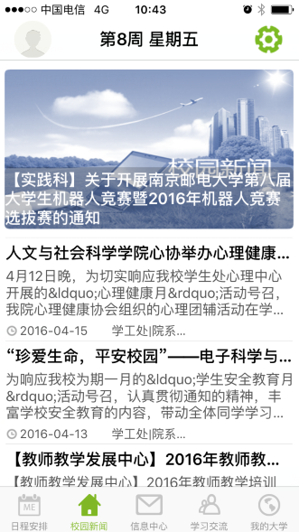
（3）信息中心
此功能主要用于接收一些学校的教学信息和通知。
- 接收一些公用信息。可以即时接收学校活动、通知、调研、投票、讲座等信息。
- 接收一些个人化的定制信息。
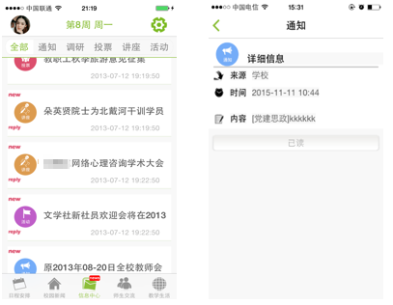
（4）我的大学
- 选课预选功能
进入”我的大学”模块，点击”空中选课”进入选课模块，在此功能下面，可以选择需要的下学期限选课。
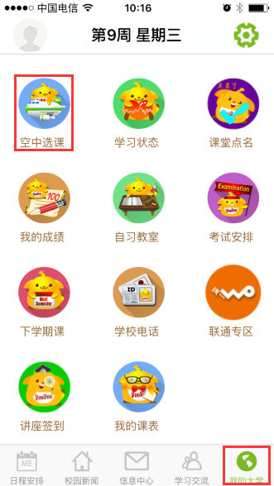
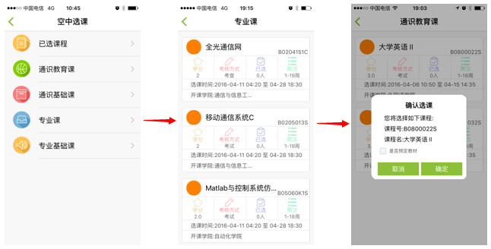
学生需要对照人才培养方案选课，如有疑问请与学院教务办公室联系，选课结果可在”已选课程”列表下查看。
除了可以使用手机选课，M南邮也提供了电脑网页版的选课功能，可以进行电脑Web端的选课。选课地址为：http://ydxy.njupt.edu.cn/university-ny/login.shtml（建议使用IE 9 以上版本浏览器打开），登录成功后，点击左侧菜单项”提交/退选选课” ，进入选课界面。
功能按钮状态“待选”：表示当前课程尚未被选择。若点击会提交对该门课程的选择（包括教材），提交选课成功后，按钮变为退选。
功能按钮状态“退选”：表示已经提交选课成功。若点击会使选课状态重新置为待选。
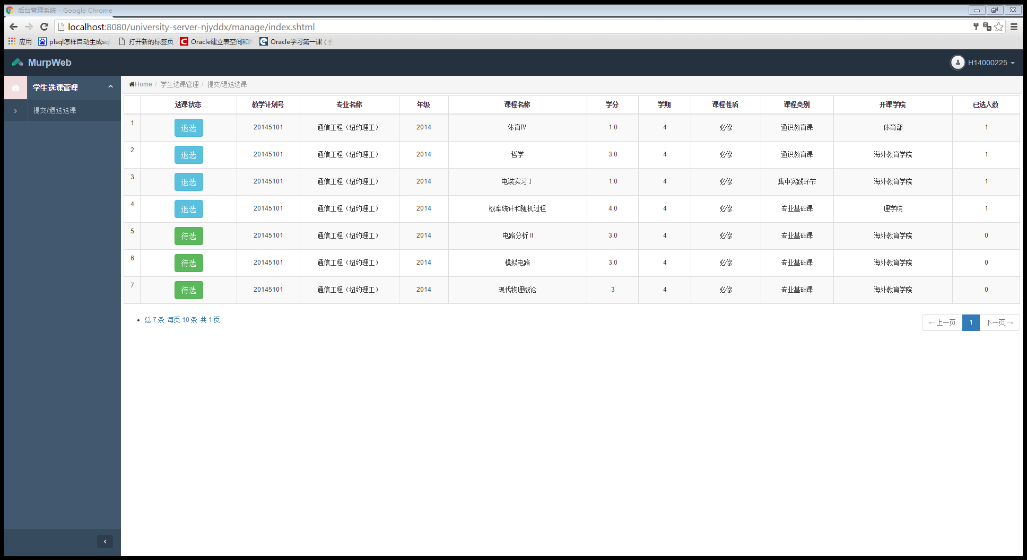

（5）学习状态
个人基本信息查看。
（6）我的成绩
此模块提供分学期查询成绩，方便学生第一时间知道考试成绩。
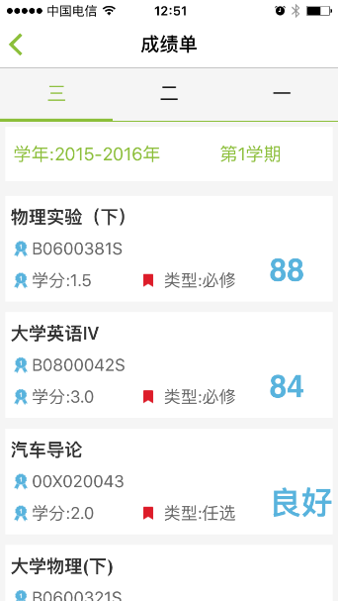
（7）自习教室
APP会自动推送一些自习教室，此外选择相应时间段或输入教室名称，点击搜索图标，可以根据条件查询空余教室。
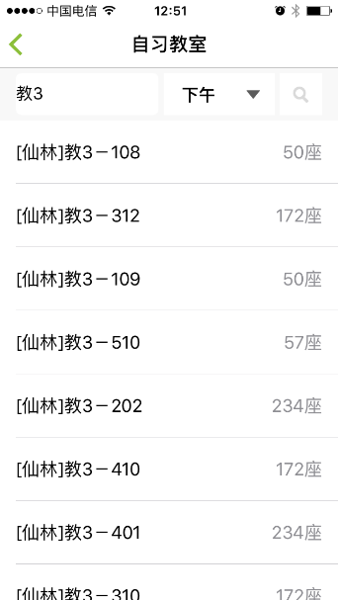
（8）下学期课
根据培养方案，提供下学期课预查询功能。
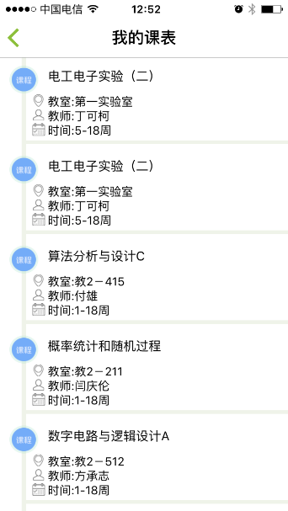
（9）我的课表
此功能可以查询当前学期所有课程信息。
